学习敬礼
刻苦训练树新风，
艰苦磨炼强意志。
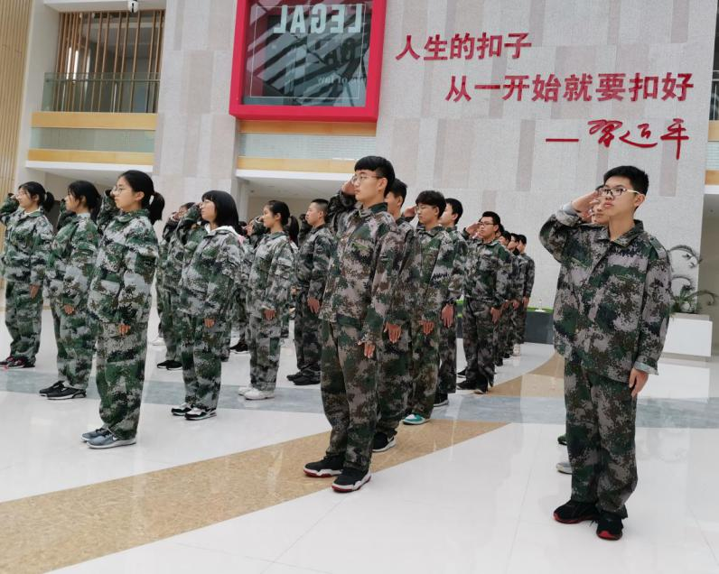

“痛”并快乐着
同学们渐渐进入军训的状态，充满朝气，在教官的指导下，一阵阵脚步声，铿锵有力。口中大声喊着:“1,2,3,4~”颇有气势。
